Ирбейское образование в лицах

Основана в 2012 году
февраль 2015 года
№ 23

Управление образования администрации
Ирбейского района



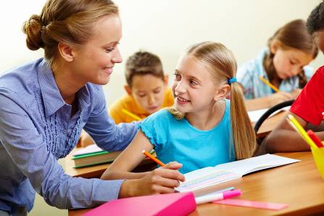

Читайте в номере:

Учитель – это судьба………..……………………...……………......2
Совершить восхождение...…………........ ……………………..……3
Трепетное отношение..….……………………………….…….…..…4
Наш мудрый педагог…………..……………………...……………...…5

2 Ирбейское образование в лицах № 22 январь 2015

Учитель – это судьба
2 Ирбейское образование в лицах № 23 февраль 2015

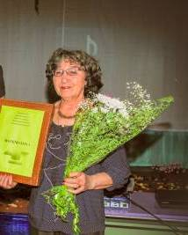

В жизни каждого человека есть свой учитель, без которого все дальнейшее могло бы не состояться. Для многих таким учителем, строгим и ласковым, мудрым и чутким, стала Селигеева Нина Михайловна.
Нина Михайловна - Учитель математики. Окончила Пензенский государственный педагогический институт в 1976 году и приехала в Сибирь.
45 лет проработала Нина Михайловна в образовании.
С огромной благодарностью вспоминают бывшие ученики уроки математики, с которых не хотелось уходить. Спокойный голос, всегда ново, интересно, увлекательно. Как громко и торжественно Нина Михайловна могла похвалить, так и тактично, мягко могла пожурит. Нина Михайловна сделала много выпусков и со многими учениками она поддерживает отношения до сих пор.
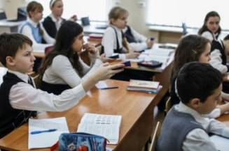

Переживает, если у них что-то не получается в жизни. Сетует, как бы им помочь. Все это идет от доброты и душевной щедрости. Нина Михайловна не только талантливый педагог, но и депутат Изумрудновского сельсовета, до недавнего времени вместе со своими учащимися занималась волонтерской деятельностью. Это занятие воспитывает детей в духе толерантности, добра и справедливости, решает вопросы социально – экономического развития своего поселения.
Выпускники Нины Михайловны отмечены во многих учебных заведениях края, как знающие и любящие математику. Из учащихся 9 класса, в итоговой аттестации 2009 года, набран наивысший бал в районе, в 2012 году учащийся сдал ГИА на «пять».

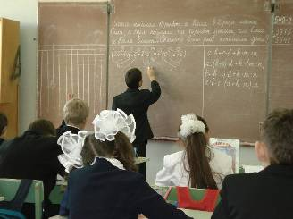

Отмечена грамотами Министерства образования и науки РФ. Сейчас находится на заслуженном отдыхе. Желаем Нине Михайловне крепкого здоровья.

Жаркова Т.Б., завуч
МОБУ Изумрудновская ООШ

Совершить восхождение
3 Ирбейское образование в лицах № 23 февраль 2015

Будник Анна Владимировна
учитель начальных классов
МОБУ Тальская сош
Участник конкурса «Учитель года - 2015»
в номинации «Педагогический дебют»

Педагогическое кредо: Настоящий учитель тот, кто способен спуститься с высот своих знаний до незнания ученика и вместе с ним совершить восхождение.

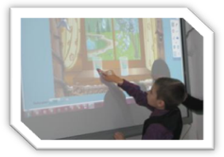

Ей нравится работать в школе.
Для Анны Владимировны, работа с детьми - это огромное счастье. Именно дети умеют бескорыстно любить и своей любовью окрылять, вдохновлять и вселять уверенность. Первой ступенькой к этому стал Канский педагогический колледж.

В стенах Тальской средней школы
Оказалась вдруг она
И теперь родная школа
Для неё уже семья.
Здесь росла она, умнела
У коллег всех на виду
5 лет быстро пролетели
И без школы ни куда!
На уроках применяет она все виды ТСО,
Мультимедиапроектор,
интерактивную доску.
Интернет опорой служит,
все найдет там без труда.
Презентацию составит,
диаграммы - хоть куда.
Показатель креативности!
Повышение активности!
Всероссийский конкурс ЭМУ
Для ребят он как магнит
Это только 2 класс,
Результаты есть у нас! 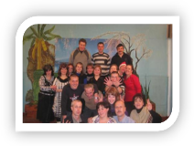
По характеру добра, терпелива, весела
И поэтому с ребятами они огромные друзья.
Вот портрет ее закончен,
Все о личности ее
Кратко очень рассказала
Ничего не утаила,
Откровенною была
И желаю, чтоб побольше
опыта педагогического в скором времени приобрела.

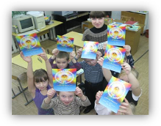

Козлова С.А., директор
МОБУ Тальская СОШ

Трепетное отношение
4 Ирбейское образование в лицах № 23 февраль 2015

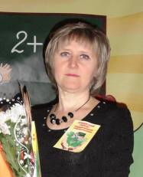

Третьякова Альбина Владимировна воспитатель Изумрудновского детского сада №7 «Колобок» является продолжателем династии своей мамы Зотовой Нины Федоровны, которая проработала воспитателем в детском саду более 40 лет. Альбина Владимировна осуществляет свою педагогическую деятельность с 1988 года. Стаж ее работы составляет 27 лет. Имеет высшую квалификационную категорию по должности «воспитатель». За время работы Альбина Владимировна показала себя знающим, творчески работающим воспитателем, хорошо владеющим методикой воспитания детей дошкольного возраста. Осуществляя учебно-воспитательный процесс, педагог опирается на современные требования в области образования, направленные на охрану и укрепление здоровья детей, развитие и поддержку детской познавательной и творческой инициативы. Занятия Альбины Владимировны отличаются целенаправленностью, разнообразием методов и приемов, они интересны и познавательны.
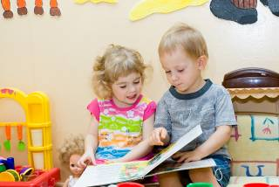
За годы работы Альбина Владимировна зарекомендовала себя как грамотный, увлеченный своей профессиональной деятельностью педагог, который всегда знает, как и чем увлечь своих воспитанников, пользуется авторитетом у детей, родителей и педагогов. Постоянно в поиске, в процессе самообразования, педагог находит время для изучения, обобщения и распространения передового опыта воспитателей на районных методических объединениях, семинарах, педсоветах. Свое мастерство Альбина Владимировна неоднократно подтверждала победой в муниципальных конкурсах профессионального мастерства. В 2013 году она стала победителем районного конкурса «Педагог 2013» в номинации «Воспитатель года 2013» а став участником краевого конкурса «Воспитатель Красноярского края - 2013», вошла в двадцатку лучших педагогов, и является победителем в номинации «Успех в совместном творчестве».
За долгие годы работы у Альбины Владимировны неоднократно менялась специфика и основные направления работы, но неизменным осталось трепетное отношение к каждому ребенку, энтузиазм, добросовестность, инициатива и искренность к своему делу. 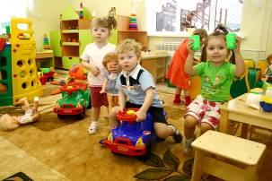

Горнова Е.А., воспитатель
МДОБУ Изуирудновский
детский сад № 7 «Колобок»
Наш мудрый педагог
5 Ирбейское образование в лицах № 23 февраль 2015
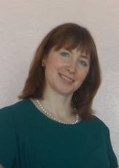
На уроки истории к учителю Ирбейской школы № 1 Оксане Анатольевне Кузнецовой я хожу с удовольствием. Для меня она является Учителем с большой буквы. Иногда складывается впечатление, что она знает совершенно все! Ее урок всегда превращается в увлекательное путешествие. Педагог влюблена в свой предмет, ее уроки проходят необычно, творчески. На них можно окунуться в различные исторические события, вообразить и почувствовать себя какой-нибудь личностью прошлого. Однажды для полного понимания времен правления Ивана Грозного Оксана Анатольевна решила устроить над ним суд, на котором я была в роли прокурора. Мне очень понравилось отстаивать свою точку зрения и опрашивать свидетелей. После изучения темы Оксана Анатольевна всегда устраивает игру «слабое звено». Всего за пять минут мы закрепляем объемный материал и вспоминаем то, что проходили на уроке. 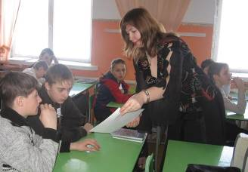Педагог учит нас отвечать громко, четко и ясно, даже если мы не уверены в правильности своего ответа. Она всегда нам говорит: «Не теряйтесь и у вас все получится!» Оксана Анатольевна не только нас многому научила, но и посоветовала не зубрить предмет летом и не переживать о наступающих экзаменах, а просто отдохнуть в свое удовольствие, чтобы подзарядиться и с новыми силами, отличным настроением перейти в выпускной класс. Педагог повлияла даже на мой характер. Не знаю почему, но после знакомства с ней я стала понимать, что не стоит показывать людям свои слабости в определенных ситуациях, нужно всегда держаться на высоте и не бояться падений. Учитель говорит: «Всегда можно встать, признать свои ошибки и шагать дальше». Хочу остановиться на том, что такие учителя должны быть в каждой школе. Я готова вернуться снова в пятый класс, чтобы Оксана Анатольевна учила меня истории. 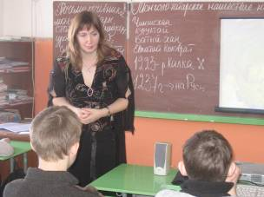

Калиничева Юля, ученица 11 класса
МОБУ Ирбейская СОШ № 1

